计算机组成原理

实验报告

**实验一 寄存器组的设计**

**一、实验内容**

1. 测试 D 触发器的功能。
2. 设计具有 1 个读端口、1 个写端口的 4×8 位寄存器组，并验证设计正确性。
3. 如图：

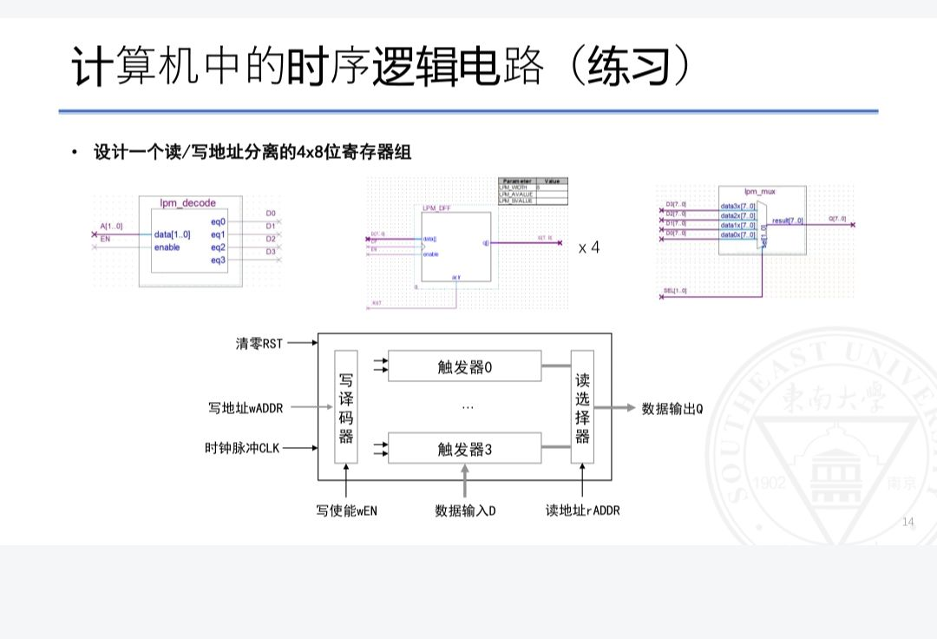

**二、电路设计与实现**

1. 需求分析：即设计一个读/写地址分离的4x8位寄存器组。
2. 模块分析：需要一个拥有使能端的写译码器，四个触发器，一个读选择器。触发器有边沿触发、电位触发两种方式，通常，前者称为触发器，后者称为锁存器。触发器的状态在时钟脉冲信号CP上升沿时发生变化（触发）、在其余时间保持不变；锁存器的状态在控制信号 E为高电平时跟随输入端发生变化、为低电平时保持不变（锁存）。
3. 整体设计思路：最左边是一个译码器，可以用来选择地址，是一个总线输入，比如说两个输入，输入零零的时候是第一个输出一，输入零一的时候是第二个输出一，那么它就可以选择后面的四个触发器，因为触发器有使能端，只有选中才能进行写入，所以下一步，应该将四个输出接在四个使能端上，达到地址选择的目的，以上这些是一个地址选择的问题，然后，还需要一个四八位的一个总线端，作为数据的输入，这步就是把总线和四个D触发器数据输入都连上就好了，作为数据的输入，并不需要是四个，一个数据的输入端就够了，因为选择地址，不管怎么样，作为数据的输入，只有选中哪个地址的时候，才会把这个数据写在哪个地址的里面，四个都接上一个输入，当选择地址的时候，只会把数据写在选择的那个上面，所以一个输入就够。时钟直接接一起就好了，最后数据选择器就是读地址，D触发器的四个输出接在数据选择器的四个输入，当选择读地址的时候，就会有一个触发器被选择输出。

其余如图所示：

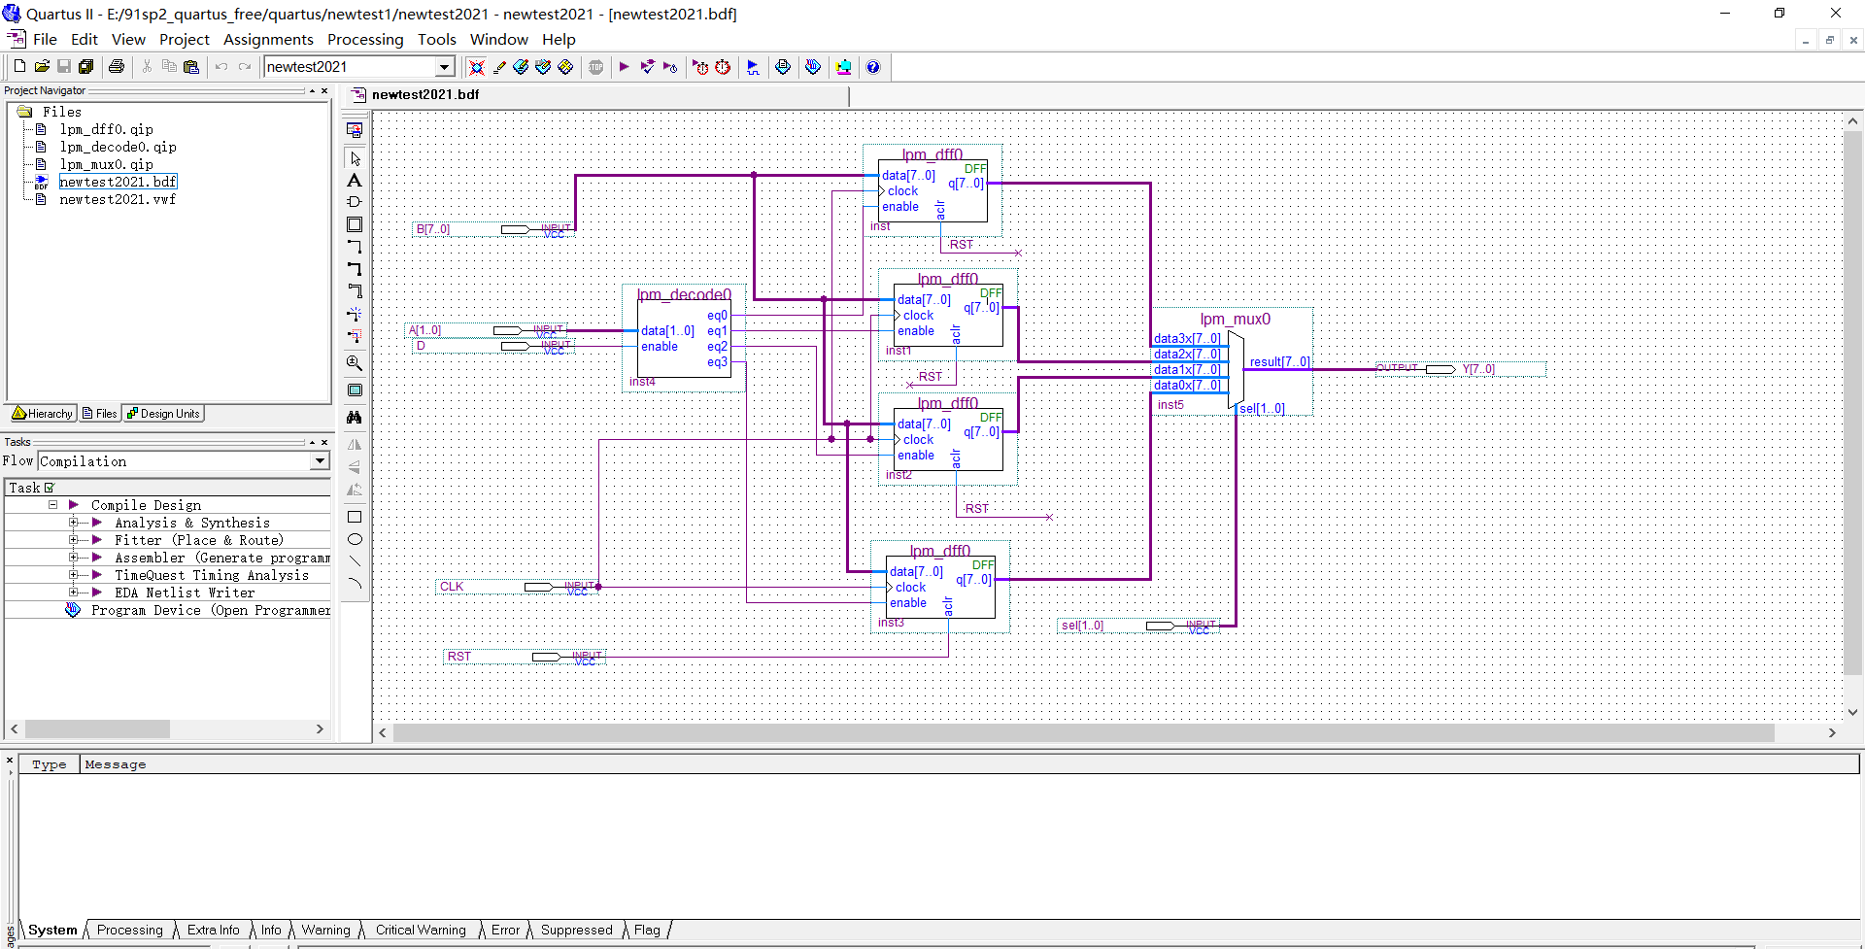

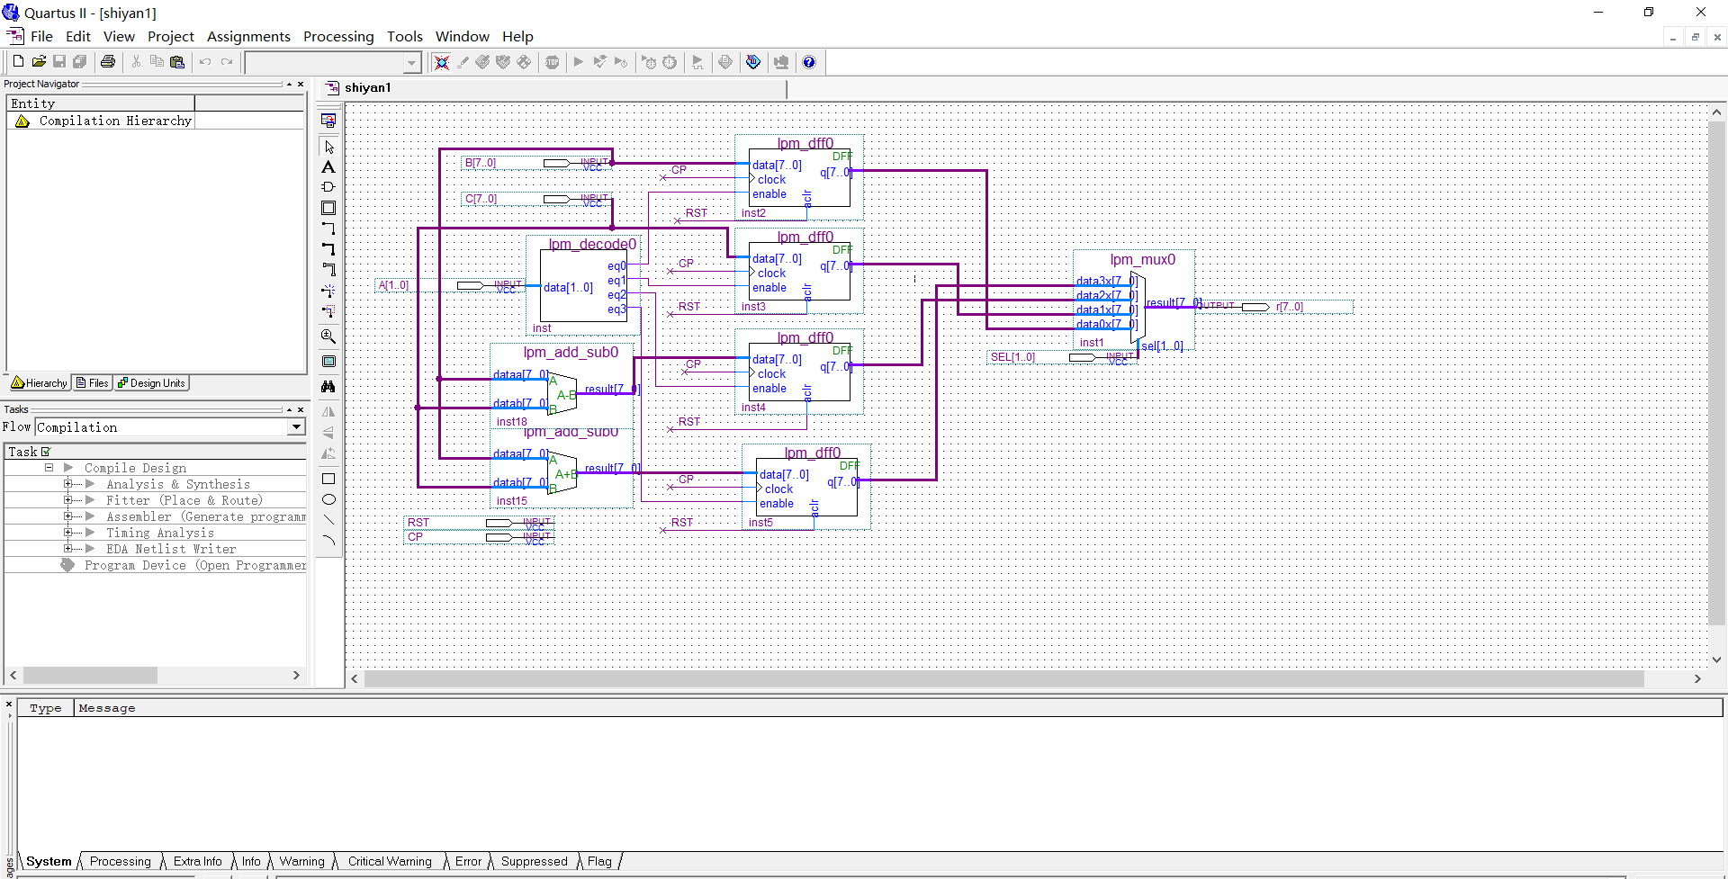

**三、电路正确性验证**

**1、电路仿真**

触发器功能的测试包括电路实现、电路仿真及结果分析几个步骤，仿真时先采用功能仿真方式得到结果并分析，再采用时序仿真方式查看器件操作的时延特征。电路仿真需要先建立仿真波形文件，再设置各输入信号在不同时刻的取值，输入/输出信号应包含电路的所有引脚，输入信号的组合应能够反映电路功能表的所有功能。注意，时序逻辑电路中，输入信号的时长应是时钟周期的倍数，初始化信号除外；时钟周期的宽度应大于所有操作的时延。实际应用中，时钟周期的开始都用时钟脉冲信号的上升沿来标志，输入信号的长度为时钟周期的倍数、状态变化滞后于时钟脉冲信号，因为许多信号通过时钟脉冲信号产生。使功能仿真方式、时序仿真方式的结果相同，要求时钟脉冲信号的上升沿略早于输入信号的改变，实现方法是，设置时钟脉冲信号时，修改 Time period 参数的 offset 值。

功能仿真波形图如图：

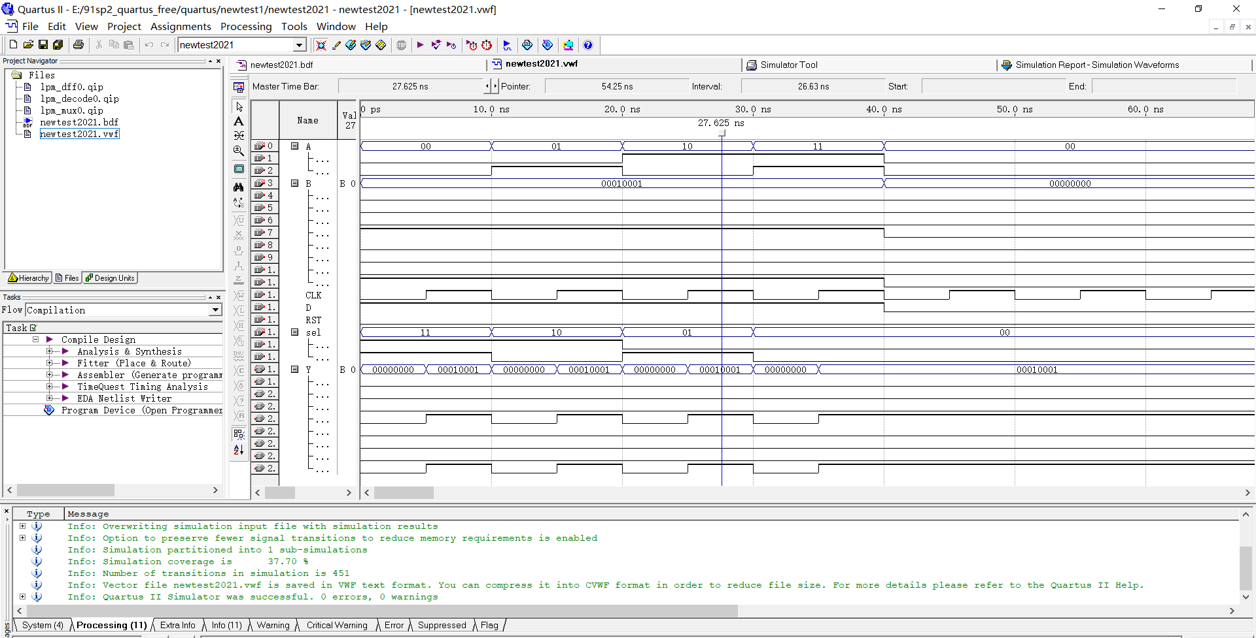

时序仿真波形图如图：

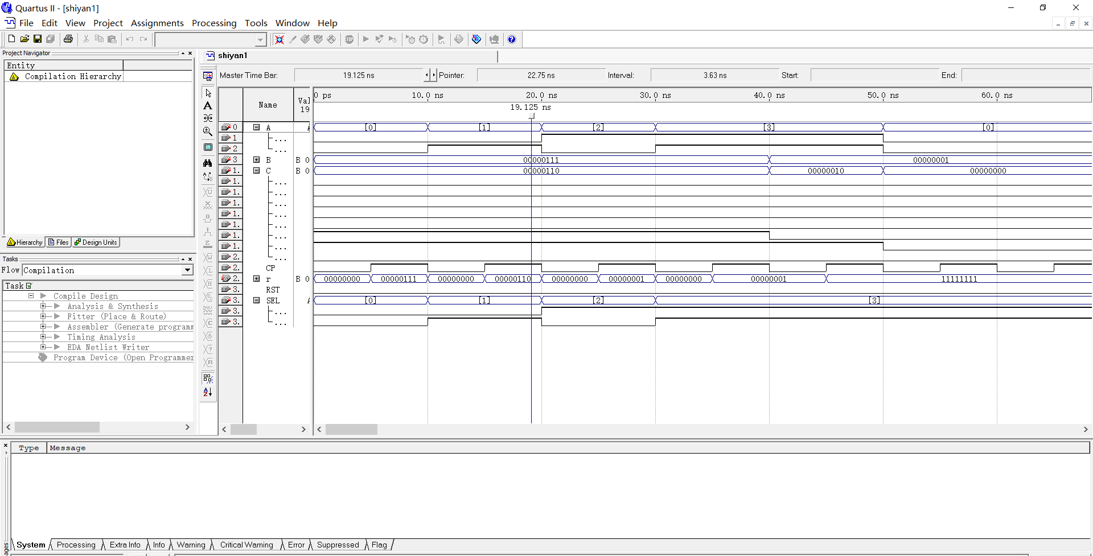

**2、结果分析**

仿真结果十分完美，但是小组一名成员在时序仿真时，出现了如下图所示问题：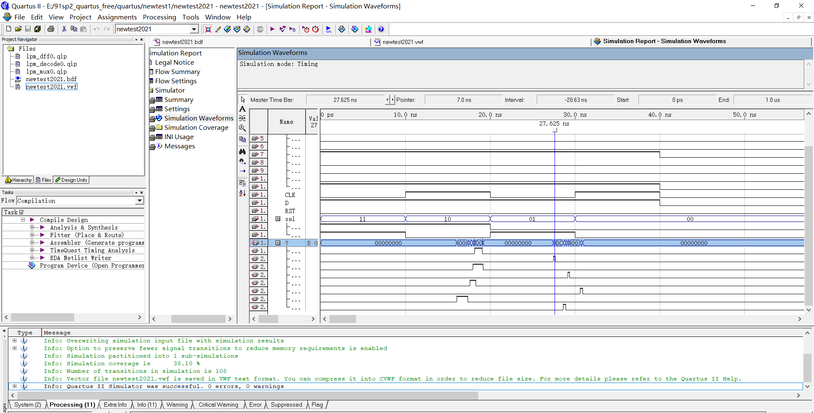

后经小组另外一名成员的提醒，发现是clock的输入设置有误，之后改正，如图：

依旧有微小扰动，在小组成员帮助下，最终成果显著。

**四、实验小结**

本次实验由于较为简单，所以小组成员各自独立实现了一个成功的实验，有成功的仿真，有待改进之处详见三。通过本次实验，我们对QuartusII的使用有了更深层次的体会，对计算机组成原理知识有了更深的理解。

**五、教师评语**

教师签字：

日期：